**HỆ THỐNG TƯỚI NƯỚC TỰ ĐỘNG, THEO DÕI MÔI TRƯỜNG VÀ TRẠNG THÁI CÂY TRONG NÔNG NGHIỆP**

**Ngô Quang Thành*, Phạm Thanh Phúc,Đỗ Nam Phú,Nguyễn Đức Anh, Đinh Mạnh Tuấn , Nguyễn Lê Chiến Thắng, Đỗ Quang Huy**

Khoa công nghệ thông tin, Học Viện Công Nghệ Bưu Chính Viễn Thông

Email: phucpt09.work@gmail.con

**Abstract** : Nông nghiệp thông minh đã và đang đóng vai trò rất quan trọng trong sự phát triển của nền nông nghiệp tại Việt Nam, giúp tận dụng tốt các thế mạnh mà công nghệ mang lại để giảm thiểu sức lao động và tăng năng suất. Nghiên cứu phát triển hệ thống tưới nước tự động và giám sát cây trồng với mục tiêu cung cấp giải pháp hiệu quả và thông minh cho việc quản lý tài nguyên nước và chăm sóc cây trồng trong nông nghiệp, nắm bắt được sự phát triển của cây. Hệ thống sử dụng cảm biến độ ẩm đất, không khí và camera để thu thập dữ liệu liên tục và chính xác về đất và tình trạng cây trồng, đồng thời gửi ảnh trạng thái cây trồng về drive của người dùng.

**Keywords:** tưới nước tự động, đo nhiệt độ môi trường, chụp ảnh với esp32-camera

**Chương 1. INTRODUCTION**

**1.1 Lý do chọn đề tài và mục đích xây dựng hệ thống**

Hệ thống tưới tự động (tưới nhỏ giọt, phun sương …) là hệ thống thiết bị tưới tốt nhất đáp ứng theo yêu cầu sinh trưởng cây trồng đang được ứng dụng rộng trên các nước phát triển. Hệ thống tưới nước tự động là một hình thức tưới nước hợp lý, tiết kiệm sức lao động và chi phí nhân công. Vốn đã rất phổ biến từ nhiều nước trên thế giới. Tuy nhiên ở Việt Nam chỉ vài ba năm trở lại đây việc vận dụng hệ thống này mới trở thành xu hướng. Hệ thống tưới nước tự động cũng trở nên phổ biến hơn với người nông dân ở nông thôn cùng với quá trình hiện đại hóa nông nghiệp nông thôn nhưng không phải người dân nào cũng mạnh dạn đưa vào xử dụng vì chi phí đầu tư cao.

Mặt khác khoa học kỹ thuật phát triển mạnh mẽ đã làm thay đổi cuộc sống con người, làm cho cuộc sống con người ngày càng trở nên tiện nghi và hiện đại. Kỹ thuật điện tử phát triển con người đã tạo ra những thiết bị máy móc hiện đại thay thế cho con người những công việc nặng nhọc và đòi hỏi sự chính xác cao.Kỹ thuật điện tử phát triển đã nhanh chóng được ứng dụng vào trong nhiều lĩnh vực: công nghiệp, giao thông vận tải, hàng không vũ trụ...Các thiết bị điều khiển tự động giữ vai trò cực kỳ quan trọng góp phần lớn cho sự tiến bộ không ngừng của các lĩnh vực này. Ngành nông nghiệp nước ta hiện nay còn phụ thuộc nhiều vào khí hậu tự nhiên, và với những phương pháp sản xuất canh tác truyền thống không mang lại năng suất cao. Khi kinh tế xã hội phát triển thì nhu cầu con người càng được nâng cao, đòi hỏi chất và lượng nâng cao. Do đó cần đến các thiết bị kỹ thuật tiên tiến có khả năng đo đạc và điều khiển được các thông số của môi trường như :nhiệt độ, độ ẩm không khí, chất dinh dưỡng cung cấp phù hợp với từng giai đoạn phát triển của cây trồng... Xuất phát từ những vấn đề thực tiễn trên nhóm em đã nghiên cứu và tiến hành thiết kế :”**Hệ thống tưới nước tự động và theo dõi trạng thái cây trồng**”

Hệ thống được thiết kế nhằm mục tiêu nghiên cứu, học tập và hỗ trợ trong việc phát triển nông nghiệp, theo dõi nhiệt độ, độ ẩm đất và môi trường của cây trồng, hiển thị thông tin của chúng qua giao diện website và có thể tự động tưới cũng như lưu giữ trạng thái ảnh của cây theo thời gian thực. Hệ thống có thể tự hoạt động, không cần sự can thiệp hay hỗ trợ từ bên ngoài. Mục tiêu của hệ thống là hướng tới việc tăng năng suất, có thể giảm thời gian, giảm công sức của người dùng khi chăm sóc cây, đảm bảo cây luôn trong trạng thái được đáp ứng đầy đủ nguồn nước, và có thể theo dõi được trạng thái phát triển của cây dù ở xa. Hiện nay, với sự phát triển và dễ tiếp cận của các thiết bị cũng như Internet, đã có rất nhiều người tham gia vào việc phát triển một hệ thống chăm sóc cây trồng.

Tại Việt Nam như “Hệ thống tưới cây tự động” của sinh viên Hoàng Thiện Phúc tại Đại Học Giao Thông Vận Tải với hệ thống tưới nước tự động đơn giản, do là để tài nghiên cứu của sinh viên nên còn nhiều mặt hạn chế cần khắc phục. Hay Hệ thống tưới phun tự động đa năng- một công trình khoa học của 2 giảng viên trường Cao đẳng Công nghiệp (CĐCN) Huế: tiến sĩ Lê Văn Luận và thạc sĩ Lê Đình Hiếu.Các thiết bị chính của hệ thống tưới phun đa năng này gồm có 1 cảm biến đo nhiệt độ và 1 cảm biến đo độ ẩm của đất được cài đặt tại nhà màng trồng hoa, hệ điều khiển được lập trình trên PLC-S7- 1200. Khi các cảm biến cho thông số độ ẩm của đất hoặc nhiệt độ không khí tại nhà màng báo hiệu cần nước, tín hiệu này sẽ đưa đến hộp điều khiển PLC. Tại đây các chức năng sẽ được điều khiển tự động để nhận nước và đưa tưới tự động tưới phun theo các vòi phun lắp đặt, và sẽ tự ngừng trong đúng 5 phút, khi cảm biến báo độ ẩm hoặc nhiệt độ đã đạt yêu cầu.

Ở nước ngoài đã có nhiều nghiên cứu ứng dụng về hệ thống tưới cây tự động. Đầu những năm 80, Liên Xô ( cũ ) đã chế tạo ra một loại máy tự động ứng dụng trong nông nghiệp. Khi làm việc loại máy này có thể quan sát được độ ẩm của thổ nhưỡng, nhiệt độ không khí, sức gió… Nó có thể xác định được phương pháp tưới và tiến hành tưới cho cây trồng, nhờ một loại máy làm mưa nhân tạo khác. Hãng robot Droplet giới thiệu robot tưới cây tích hợp những công nghệ tự động mới nhất, điện toán đám mây và một số dịch vụ kết nối khác cho phép Droplet có khả năng tự động ngắm hướng vòi phun, lượng nước và tần suất tưới để tự động tưới nước cho cây theo những lịch trình tự tính toán dựa trên phân tích các dữ liệu đầu vào. Droplet là 1 chiếc vòi phun tự động có khả năng tự điều chỉnh hướng dòng nước phun ra từ ống đến thân cây trong bán kính 9,14 mét.Bộ điều khiển tưới cây tự động Israel dễ dàng được lập trình theo yêu cầu tưới của người sử dụng. Chỉ cần vài thao tác lập trình, cung cấp cho hệ thống một nguồn nước đầu vào và dẫn các đầu tưới đến các vị trí cần tưới là đã hoàn tất việc lắp đặt hệ thống tưới tự động theo công nghệ tưới tiên tiến.

Các nghiên cứu ở trên đã được ứng dụng vào trong cuộc sống và thực tiễn, tuy nhiên, do giá thành cao nên nhiều người chưa có điều kiện để sử dụng các thiết bị đó. Vì vậy, nhóm em thực hiện nghiên cứu hệ thống với mục đích dễ tiếp cận, giá thành thấp, hệ thống chế tạo đơn giản và dễ sửa chữa, hơn nữa nhóm em còn bổ sung thêm qua việc theo dõi trạng thái bằng hình ảnh cây trồng để nắm bắt sự phát triển của cây một cách toàn diện nhất

**1.2. GIỚI THIỆU PHẦN CỨNG**

| **STT** | **Tên thiết bị** | **Vai trò** | **Hình ảnh** |
| --- | --- | --- | --- |
| **1** | **NodeMCU8266** | -Là trung tâm xử lý chính, điều khiển và kết nối các thiết bị |  |
| **2** | **Esp32-Camera** | -Có vai trò chụp ảnh và gửi ảnh của cây trồng về cho người dùng thông qua GoogleDrive |  |
| **3** | **Sensor Moil** | -Đóng vai trò theo dõi độ ẩm của đất, nhận biết sự thay đổi của đất |  |
| **4** | **DHT22** | -Đóng vai trò theo dõi độ ẩm của không khí, nhận biết sự thay đổi của không khí |  |
| **5** | **Relay** | -Đóng vai trò điều khiển máy bơm để tưới nước |  |
| **6** | **Máy bơm 5V** | -Máy bơm để tưới nước cho cây |  |

**Bảng 1.2. Thiết bị sử dụng**

**CHƯƠNG 2 . DESIGN SYSTEM**

Hệ thống sử dụng ESP8266 là trung tâm xử lý chính để kết nối và điều khiển các thiết bị khác, các cảm biến độ ẩm đất “Moisture Sensor” và cảm biến nhiệt độ, độ ẩm không khí đóng vai trò nhận biết độ ẩm và môi trường xung quanh của cây để cung cấp thông tin cho người dùng qua website. Thông qua thông tin về độ ẩm đất, hệ thống sử dụng relay và máy bơm 5V để có thể điều khiển thiết bị tưới nước một cách tự động khi độ ẩm đất dưới ngưỡng cho phép. Hệ thống còn sử dụng ESP-32 Camera để có thể quan sát được trạng thái hình dáng của cây và gửi hình ảnh theo thời gian của cây về cho người dùng thông qua GoogleDrive

**2.1. Thiết kế sơ đồ nối dây:**

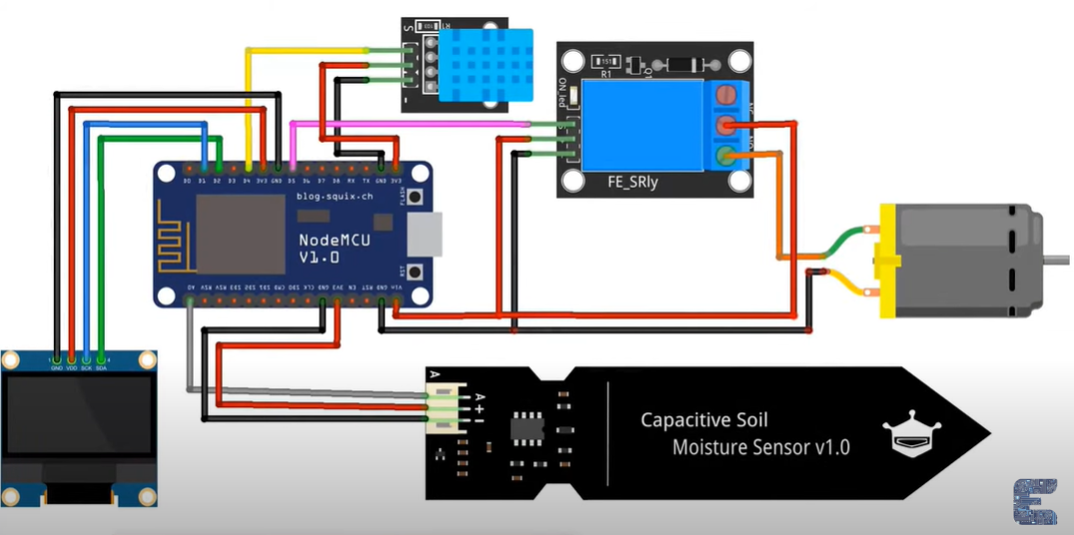

Hình 2.1. Sơ đồ nối dây

2.1.1. Module đo độ ẩm đất :

* Kết nối chân GND của ESP8266 với chân GND của Moisture Sensor
* Kết nối chân 3V của ESP8266 với chân VCC của Moisture Sensor
* Kết nối chân A0 của ESP8266 với chân AOUT của Moisture Sensor

Module này đóng vai trò đo độ ẩm của đất thông qua Moisture Sonsor để cập nhật độ ẩm đất và thông báo về cho người dùng, qua đó nắm bắt được trạng thái của đất để có thể cung cấp nước một cách kịp thời

2.1.2 Module đo nhiệt độ, độ ẩm không khí:

* Kết nối chân GND của ESP8266 với chân GND của DHT22
* Kết nối chân 3V của ESP8266 với chân VCC của DHT22
* Kết nối chân D2 của ESP8266 với chân Data của DHT22

Module này đóng vai trò quan trọng để nắm bắt nhiệt độ, độ ẩm của không khí, kết hợp vs ESP8266 để thu thập dữ liệu của môi trường xung quanh cây và hiển thị dữ liệu của không khí lên màn hình website cho người dùng

2.1.3 Module điều khiển máy bơm với relay

* Kết nối chân GND của ESP8266 với chân GND của Relay
* Kết nối chân 3V của ESP8266 với chân VCC của Relay
* Kết nối chân D1 của ESP8266 với chân Data của Relay

Module này có vai trò tưới nước tự động, kết hợp với cảm biến độ ẩm đất để có thể cung cấp nước để đảm bảo độ ẩm của đất luông trong trạng thái đã được thiết lập

2.1.4 Module theo dõi, chụp ảnh cây trồng với esp32-camera

Module này sử dụng esp32-camera để quan sát, theo dõi và chụp ảnh cây trồng và gửi về GoogleDrive

**2.2 Thiết kế sơ đồ mạch điện thực tế:**

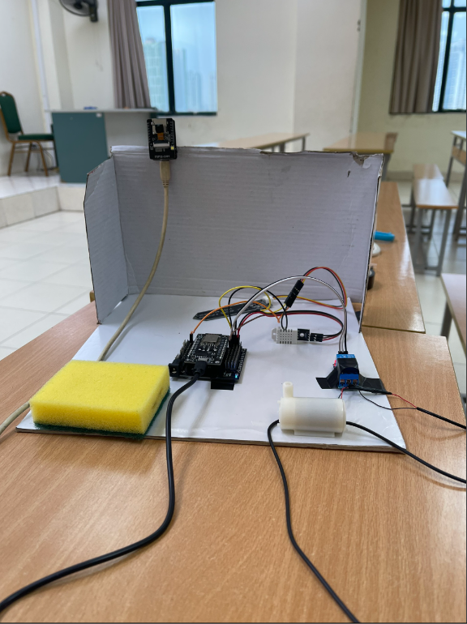

Hình 2.2 : Mạch điện thực tế

**CHƯƠNG 3 : DEPLOYMENT AND RESULT**

**Upload code lên esp8266 và esp32-cam.**

**Các thư viện sử dụng :**

* **Nodemcu 1.0 Esp8266 :**
* <ESP8266WiFi.h> // kết nối esp với wifi để gửi thông tin lên web
* <ESP8266WebServer.h> // host server giao diện ngay trên esp8266
* <ESP8266HTTPClient.h> // sử dụng để tạo chức năng bấm vào đường link trên giao diện ( đường dẫn tới google drive - nơi lưu ảnh )
* <DHT22.h> // thư viện để sử dụng cảm biến DHT22 ( các cảm biến khác được support native )
* <ESP8266WiFiMulti.h> // thư viện sử dụng để tương tác với nhiều luồng mạng cùng lúc
* **Esp32-cam :**
* <WiFi.h> // kết nối esp32-cam với mạng để gửi thông tin vào google drive
* <WiFiClientSecure. h>
* soc/soc.h
* soc/rtc_cntl_reg.h
* Base64.h // thư viện để mã hóa các ảnh thành các khối dữ liệu cho bên nhận
* esp_camera.h // thư viện sử dụng các chức năng của cam

3.1. Đo nhiệt độ độ ẩm đất và không khí, hiển thị lên web

Giao diện của hệ thống được xây dựng đơn giản bằng các đoạn code html, css kèm trong code chạy của chương trình, để trong hàm handleroot

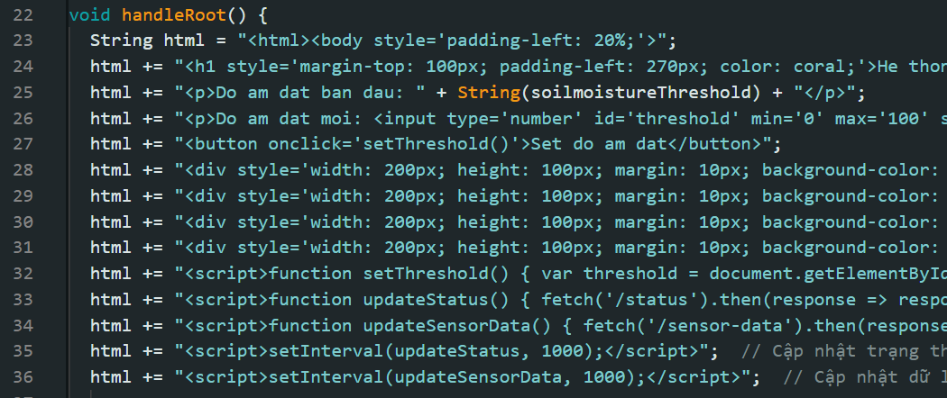

Hình 3.1.1: Đoạn code chứa giao diện hệ thống, sử dụng html và css

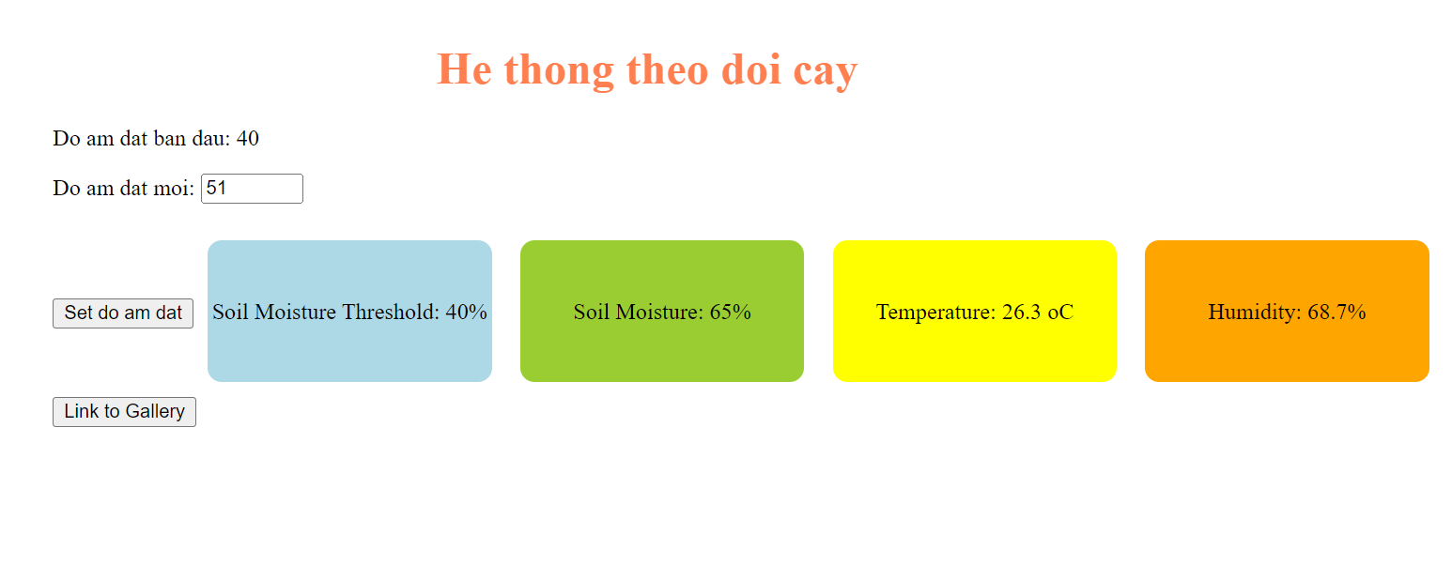Hình 3.1.2: Giao diện web của hệ thống khi chạy chương trình

Trên giao diện web, các chỉ số đo được từ hệ thống sẽ được thể hiện như trên:

* Soil Moisture Threshold : mức độ ẩm của đất cần thiết, nếu độ ẩm đất thực tế thấp hơn mức này, hệ thống sẽ bơm nước.
* Soil Moisture : độ ẩm thực tế của đất đang đo được.
* Temperature : nhiệt độ không khí của môi trường đang theo dõi.
* Humidty : độ ẩm không khí của môi trường.
* Do am dat moi : trường để điền vào giúp thay đổi ngưỡng độ ẩm đất tối thiểu từ xa.

3.2. Có thể tự do điều chỉnh ngưỡng của độ ẩm đất

Trước khi chỉnh : ngưỡng độ ẩm mặc định là 40



Hình 3.2.1 : Giao diện ảnh trước khi chỉnh ngưỡng độ ẩm

Sau khi chỉnh : Chỉnh thành 51

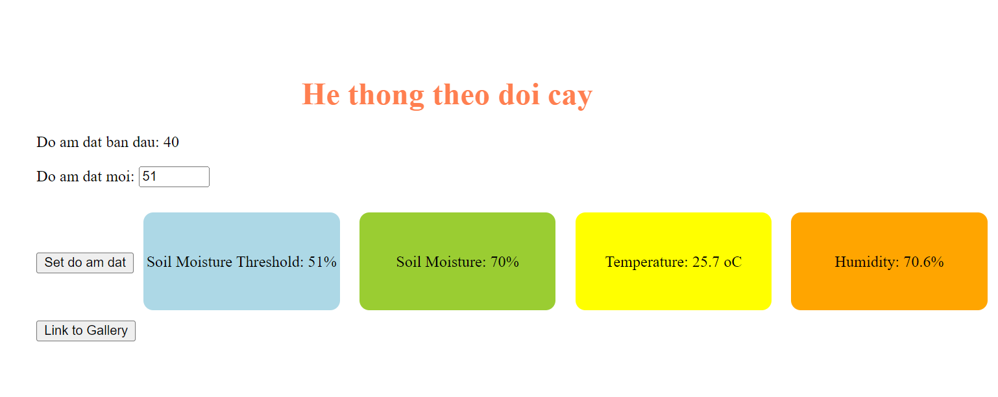

Hình 3.2.2 : Giao diện ảnh sau khi chỉnh ngưỡng độ ẩm

Thông báo trên arduino IDE khi kết nối với esp8266

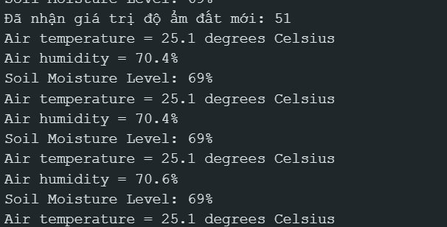

Hình 3.2.3 : Thông báo trên Arduino

Đánh giá về tốc độ cập nhật trên arduino về các giá trị là rất nhanh, với độ trễ thấp 0,1-0,5s cho mỗi cập nhật. Điều này có thể chỉnh trong code, làm giảm thời gian cập nhật xuống vài giây hoặc mỗi 30 giây để giảm tải tài nguyên xử lý.

3.3 Khi độ ẩm đất xuống dưỡi ngưỡng thì sẽ tự động tưới

Đánh giá chung : Khi độ ẩm đất dưới ngưỡng, bơm tự động khá nhanh và kịp thời. Tuy nhiên chức năng điều chỉnh ngưỡng ẩm đất để tưới từ xa có độ trễ. Có thể do truyển tải thông tin qua mạng hoặc giao thức gây độ trễ cao hơn dự kiến. Có thể tối ưu code để làm điều chỉnh kịp thời hơn.

Nhìn chung, chức năng điều chỉnh ngưỡng ẩm đất hoạt động thời gian thực.

Thống kê độ trễ đổi độ ẩm đất*:

Nhìn chung, độ trễ này có thể tốt hơn, có thể do tối ưu code hoặc cần mạng mạnh.

| Lần | Độ ẩm thay đổi | Thành công | Độ trễ (s) |
| --- | --- | --- | --- |
| 1 | 41 | Có | 2 |
| 2 | 64 | Có | 3 |
| 3 | 45 | Có | 4 |
| 4 | 63 | Có | 3 |
| 5 | 24 | Có | 5 |
| 6 | 14 | Có | 1 |
| 7 | 43 | Có | 2 |
| 8 | 5 | Có | 1 |
| 9 | 15 | Có | 4 |

Đánh giá về tốc độ phản hồi tưới khi độ ẩm đất đạt thấp hơn ngưỡng là rất nhanh, gần như ngay lập tức, tuy nhiên cần lưu ý về vị trí đặt bơm và chất lượng bơm, đảm bảo bơm không hỏng trong quá trình thử nghiệm. Bơm của nhóm trong quá trình tháo lắp đã làm hở vỏ làm tràn nước vào mạch điện tử và hỏng bơm.

3.4. Tự động chụp ảnh cây trồng và gửi về google drive

( toàn bộ phần source đi kèm sẽ được đính kèm file )

Esp32-cam tự động chụp ảnh sau mỗi 30 giây và gửi ảnh về google drive dưới dạng các khối data. Thư viện base64 đảm nhận việc mã hóa data của ảnh dưới dạng các khối và gửi lên cho google drive.

Đánh giá chung : Hệ thống sau khi khởi chạy tệp script trên google drive và nạp chương trình cho esp32-cam có độ chính xác về thời gian khá cao, độ trễ thấp.

Các ảnh nhận được từ esp32-cam đủ sắc nét, có thể đưa vào phân tích dữ liệu.

Tuy nhiên, để gửi và nhận ảnh chính xác không thiếu ảnh, cần có hệ thống mạng nhanh và ổn định. Khi sử dụng hệ thống mạng kém, hình ảnh gửi đi sẽ không đầy đủ -> google drive không nhận ảnh, sẽ thiếu dữ liệu.

Nhìn chung, chụp và gửi ảnh qua esp32-cam khá ổn định, nhanh, chính xác, thuận tiện để tự động quá lấy dữ liệu ảnh cho các mô hình học máy để phân tích.

Các bước cài đặt Esp32-cam và app script trên google drive :

Trên google drive, tạo mới một thư mục Google app script để thực hiện nhận data và lưu ảnh vào thư mục định sẵn.

Google drive -> Nút “Mới” ở góc trái phía trên -> Google app script

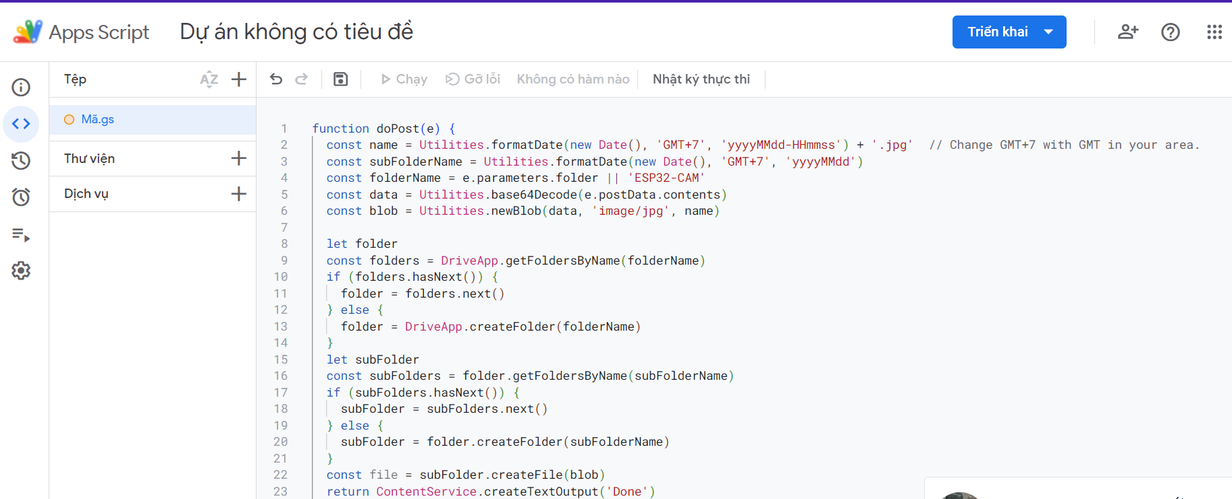

Hình 3.4.1 Khởi tạo một script trên google drive

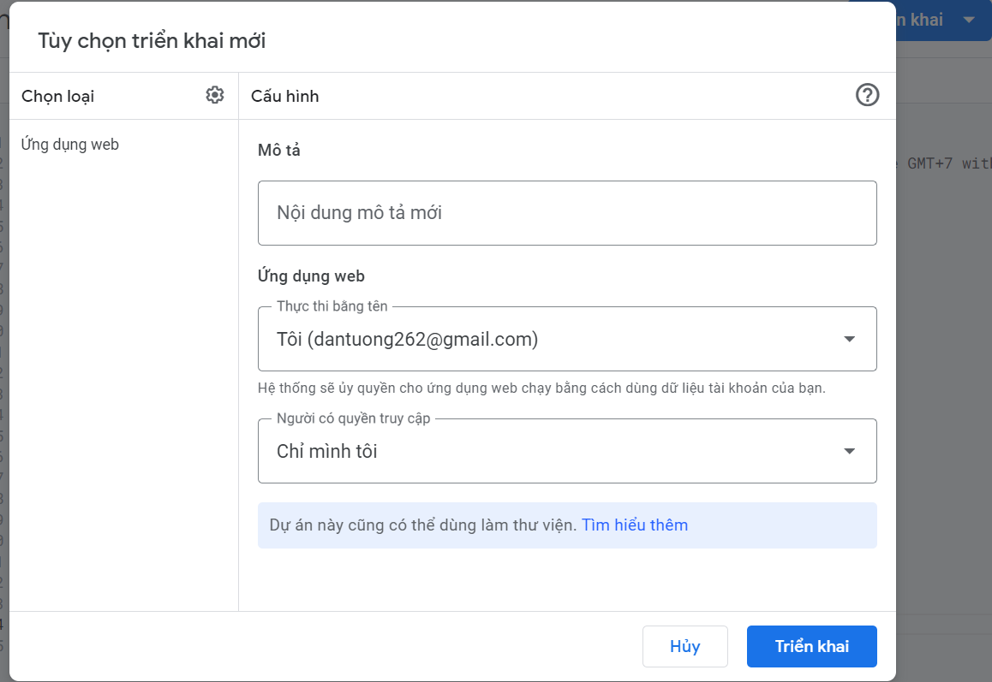

Hình 3.4.2 Lựa chọn triển khai ứng dụng web và các tùy chọn

Ấn “Triển khai”.

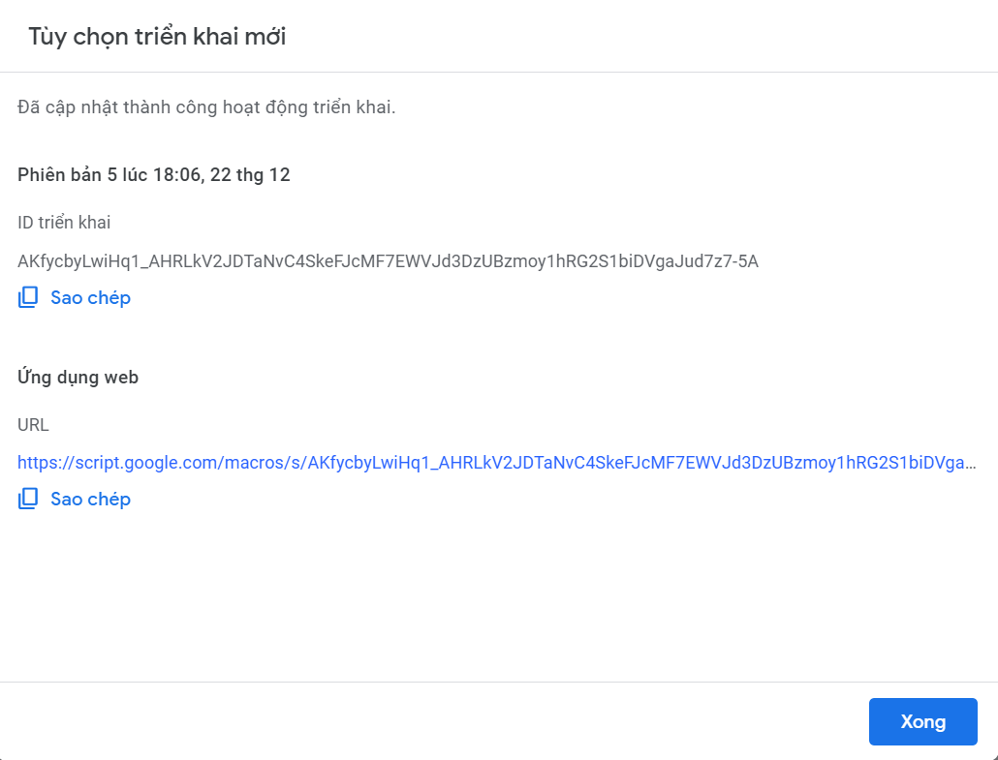

Hình 3.4.3 Bước cuối trong triển khai google app script

Sao chép lại ID triển khai để sử dụng trong code, code esp32-cam sẽ sử dụng ID này để xác thực việc gửi dữ liệu cho google drive đó.

Khi esp32-cam khởi chạy, ảnh sẽ được gửi tự động về file ESP32-CAM trên google drive.

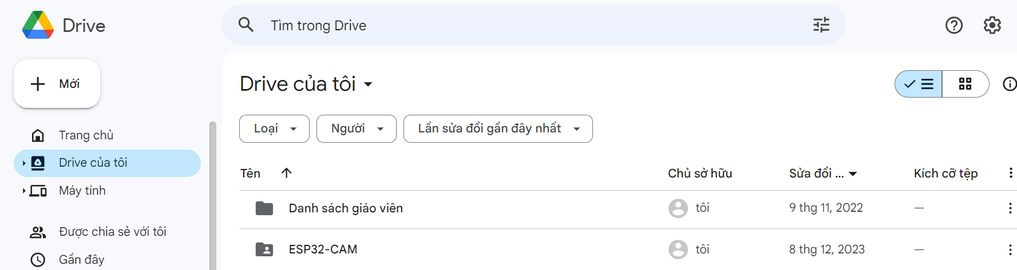

Hình 3.4.4: Ảnh được gửi về Drive

Mỗi thư mục được định dạng YYYYMMDD - định dạng ngày tháng năm, trong mỗi thư mục đó có các ảnh với định dạng tên YYYYMMDDHHMMSS thể hiện giờ phút giây được chụp.

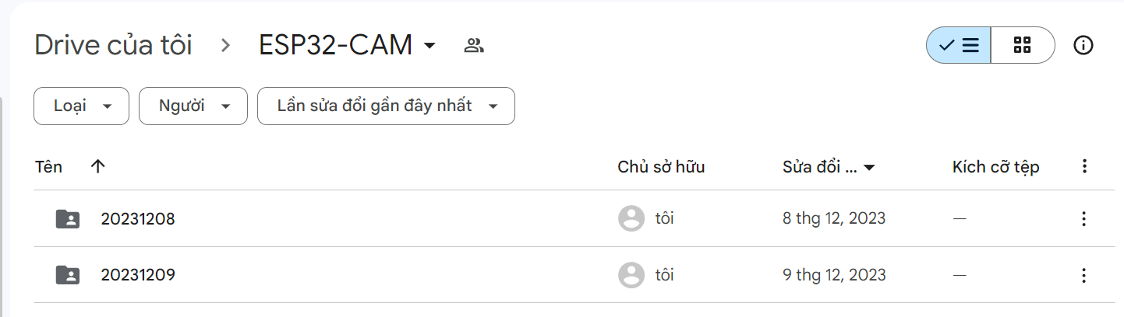

Hình 3.4.5 Các thư mục chia theo ngày

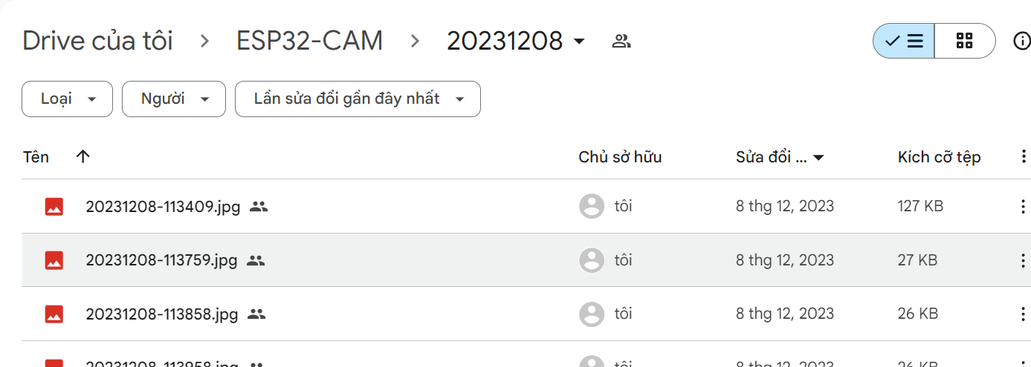

Hình 3.4.6 Các thư mục chia theo thời gian trong ngày

**CHƯƠNG 4. CONCLUSION**

- Kết quả đạt được sau một thời gian tìm hiểu, tham khảo tài liệu từ nhiều nguồn khác nhau, cũng như được sự giúp đỡ, gợi ý của giảng viên bộ môn và bạn bè, nhóm em đã tiến hành xây dựng đề tài: “**Hệ thống tưới tự động và giám sát trạng thái cây trồng**” . Mặc dù vẫn còn một vài thiếu sót và chưa được hoàn chỉnh hệ thống nhưng nhìn chung đề tài của nhóm so với các nghiên cứu đi trước đã có các

+Ưu điểm:

- Mạch có cấu tạo và hoạt động đơn giản không phức tạp nhưng tính chính xác và khả năng áp dụng thực tế cao, giảm bớt công sức của con người trong việc chăm sóc vườn.

- Các thiết bị dễ mua được ngoài thị trường, giá thành rẻ.

- Dễ lắp ráp đối với người mới tập làm mạch điện tử.

- Có thể mở rộng và phát triển dễ dàng.

+Nhược điểm :

- Hệ thống mới chỉ theo dõi được trạng thái của cây

- Chưa áp dụng được AI để phát hiện sâu bệnh

- Giao diện còn đơn giản

Đề tài trình bày được những nguyên lý cơ bản nhất của một hệ thống tưới nước tự động và theo dõi từ xa, từ đây có thể phát triển đề tài thành hệ thống vườn thông minh có thể theo dõi nhiệt độ, độ ẩm, ánh sáng, điều chỉnh môi trường cho cây phát triển phù hợp.

So với thế giới và các dự án đã có sẵn, hệ thống này có một số cải thiện về tính thực tiễn, đó là khung thu thập dữ liệu hình ảnh cho các hệ thống phân tích đánh giá, dựa vào hệ thống này, người dùng có thể tự động lấy dữ liệu của cây trồng trên quy mô lớn với giá thành rẻ. Tuy nhiên, nông nghiệp thông minh vẫn chưa phải là điểm quan tâm vì chi phí và khả năng tích hợp vẫn chưa thể có các lợi ích và phù hợp với nông nghiệp truyền thống, hệ thống này vẫn chỉ là một mô hình thể hiện tiềm năng nếu đưa IOT vào nông nghiệp.

**ACKNOWLEDGMENTS**

Để xây dựng và thiết kế hệ thống “Tưới cây tự động và phát hiện sâu bọ” là cả một quá trình học tập và tìm hiểu về kiến thức IOT. Sau tất cả chúng em xin gửi lời cảm ơn sâu sắc tới giảng viên- Thầy Đặng Văn Hiếu đã truyền dạy kiến thức về môn học và chỉ ra, đề xuất cho nhóm em “hướng đi của đề tài”. Thầy đã tạo điều kiện về kiến thức cũng như thiết bị để bọn em có thể tiếp cận 1 cách tốt nhất tới dự án. Mặc dù đề tài chưa được hoàn thiện, nhưng đây là những kiến thức thú vị và thực tiễn , mở ra cho chúng em những điều mới mẻ về việc ứng dụng IOT và Trí tuệ nhân tạo vào lĩnh vực nông nghiệp để giúp tăng năng suất và giảm sức lao động của người dân.

Lời cuối cùng, một lần nữa chúng em xin chân thành cảm ơn tới Thầy và các bạn trong lớp đã động viên, khuyến khích và đưa ra ý tưởng để chúng em xây dựng đề tài này!

**TÀI LIỆU THAM KHẢO**

[1] TS Nguyễn Trường Giang (2011), Kĩ thuật vi xử lý, NXB: Trường Đại học

Giao thông vận tải.

[2] Trần Xuân Trường (2010), Tài liệu sử dụng CCS, NXB: Trường Đại học

Bách khoa TP Hồ Chí Minh.

[3] Datasheet PIC 16F877a của Microchip

[4] PGS. TS Hoàng Đức Liên (2007),Thủy lực và cấp thoát nước trong Nông

nghiệp, NXB: Trường ĐH Nông Nghiệp.